Guida alla gestione dei contenuti
Sito Axatel — CMS Wagtail
Ultimo aggiornamento: luglio 2026

1. Cos'è questo sistema
Il sito web di Axatel non è composto da pagine statiche scritte a mano: il testo, le immagini e la struttura delle pagine vengono gestiti attraverso un pannello di amministrazione chiamato Wagtail. Ogni pagina (come la Home) è costruita mettendo insieme dei "blocchi" di contenuto, uno sopra l'altro — un po' come impilare dei mattoncini.
Questa guida spiega come:
- Accedere al pannello di amministrazione
- Modificare il testo di una pagina esistente
- Aggiungere, rimuovere o riordinare i blocchi di contenuto
- Aggiungere o sostituire una foto
- Salvare una bozza e pubblicare le modifiche
Nota: Le modifiche di questo tipo NON richiedono di toccare codice o di contattare uno sviluppatore. Se invece serve un nuovo TIPO di blocco che non esiste ancora in questa guida, quello è un lavoro tecnico — vedi la sezione 7.

2. Accedere al pannello
- Apri il browser e vai all'indirizzo del pannello di amministrazione (es. localhost:8001/cms/ in ambiente di sviluppo).
- Accedi con le credenziali fornite dal team tecnico.
- Nel menu a sinistra, clicca su "Pagine" per vedere l'elenco di tutte le pagine del sito.

3. Aprire una pagina da modificare
- Dal menu "Pagine", clicca sulla pagina che vuoi modificare (es. "Home").
- Clicca sul titolo della pagina, oppure sui tre puntini → "Modifica".
- Si apre l'editor della pagina, diviso in due parti: i campi fissi in alto (titolo, hero) e la sezione "Contenuto pagina (blocchi)" più in basso.

4. I campi fissi della Home (Hero)
La sezione superiore della Home ha campi dedicati, sempre presenti, che non fanno parte dei blocchi:
- Tagline hero — il titolo grande principale
- Descrizione hero — il sottotitolo
- Testo pulsante hero — il testo del bottone (es. "Scopri i servizi")
- URL pulsante hero — dove porta il bottone (es. /servizi/)
Per modificarli, clicca semplicemente nel campo e scrivi il nuovo testo.

5. Aggiungere un blocco di contenuto
- Scorri fino a "Contenuto pagina (blocchi)".
- Clicca sul simbolo ⊕ (cerchio con un più) — si apre una finestra con tutti i tipi di blocco disponibili, con un campo di ricerca in alto.
- Clicca sul blocco che vuoi aggiungere (es. "Griglia vantaggi").
- Compila i campi richiesti (variano in base al blocco — vedi la tabella nella sezione 6).
- Per aggiungere un altro blocco, clicca di nuovo sul simbolo ⊕ che riapparirà sotto l'ultimo blocco inserito.
- Per riordinare i blocchi, usa le freccette ↑ ↓ che appaiono passando sopra un blocco; per eliminarne uno, usa l'icona del cestino.
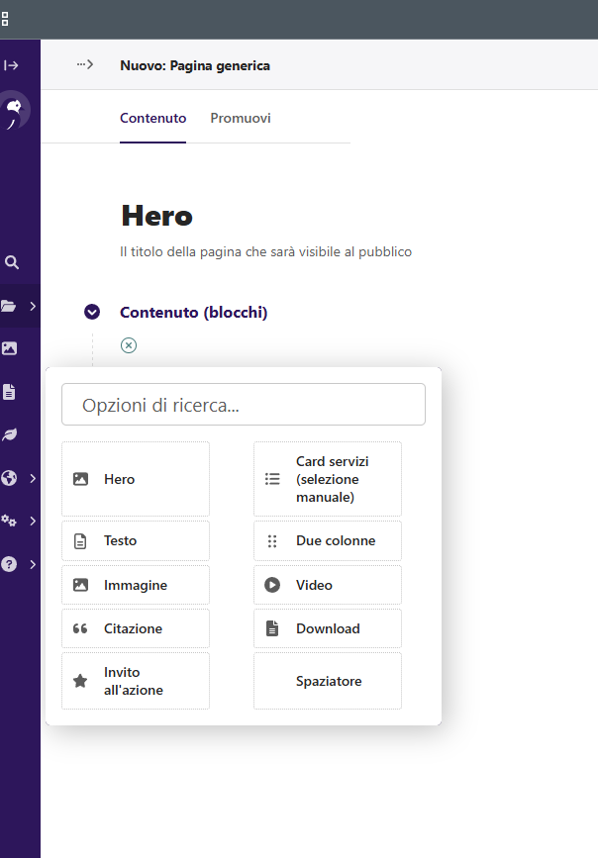
Esempio della finestra di selezione blocchi (alcuni blocchi più recenti, come "Statistiche animate" o "Griglia vantaggi", compaiono più in basso nello stesso elenco).

6. Tabella di riferimento — tutti i blocchi disponibili
Block | Nome nel picker (IT) | A cosa serve
hero | Hero | Titolo grande + sottotitolo + bottone, in cima alla pagina secondaria. La hero principale della Home ha campi propri (vedi sezione 4).
rich_text | Testo | Testo libero con formattazione: grassetto, corsivo, elenchi, titoli, link.
image | Immagine | Una foto/illustrazione con didascalia opzionale.
quote | Citazione | Una frase breve con attribuzione semplice (es. solo un nome).
cta | Invito all'azione | Riquadro con titolo, testo, bottone. Stile Primario (evidenziato) o Discreto.
service_cards | Card servizi (selezione manuale) | Elenco di servizi esistenti, scelti a mano dall'elenco pagine.
columns | Due colonne | Divide il contenuto in due colonne affiancate (testo/immagine).
video_embed | Video | Incorpora un video YouTube o Vimeo tramite URL.
download | Download | Link per scaricare un documento (PDF, ecc.).
spacer | Spaziatore | Aggiunge solo spazio verticale vuoto tra due blocchi.
stats | Statistiche animate | Numeri che si animano contando verso l'alto quando si scorre la pagina (es. "14+ anni di esperienza").
network_diagram | Diagramma di rete (animato) | Illustrazione animata Sensore -> Gateway -> Control Room. Solo titolo/didascalia; il disegno è automatico.
solution_cards | Card soluzioni | Le card con icona + titolo + testo + link, tipo "Smart Road / Catalogo sensori / Smart City".
feature_grid | Griglia vantaggi | Griglia di 4-6 riquadri con icona opzionale + titolo + testo breve (i "vantaggi").
testimonial | Testimonianza | Citazione più ricca: testo + nome + ruolo + foto opzionale (es. la citazione del CEO).
partner_logos | Loghi partner | Striscia di loghi partner/certificazioni che scorre automaticamente.
portfolio_grid | Griglia casi di successo | Card con immagine + titolo + cliente + estratto, per i casi di successo.

7. Aggiungere o sostituire una foto
Le foto si gestiscono in due modi diversi, secondo il contesto:

A. Dentro un blocco che ha un campo immagine
Blocchi come "Immagine", "Testimonianza", "Griglia casi di successo" o le icone di "Card soluzioni" hanno un campo immagine integrato. Per usarlo:
- Clicca sul campo immagine del blocco (di solito mostra un riquadro vuoto o "Scegli un'immagine").
- Nella finestra che si apre, puoi scegliere un'immagine già caricata, oppure cliccare "Carica" per caricarne una nuova dal tuo computer.
- Dopo aver caricato, seleziona l'immagine per confermarla nel blocco.

B. Caricare una nuova immagine nella libreria (senza usarla subito)
- Nel menu a sinistra del pannello, clicca su "Immagini".
- Clicca su "Carica un'immagine" e seleziona il file dal computer.
- Una volta caricata, questa immagine sarà disponibile per essere scelta in qualsiasi blocco, in qualsiasi pagina, in futuro.
Nota: Usa immagini già ridimensionate e compresse quando possibile (idealmente sotto 500 KB) — immagini troppo pesanti rallentano il caricamento del sito per i visitatori.

8. Salvare una bozza vs. pubblicare
- "Salva bozza" — salva le modifiche SENZA renderle visibili sul sito pubblico. Utile per lavorare con calma e continuare più tardi.
- "Pubblica" (di solito accessibile tramite la freccina accanto al bottone di salvataggio) — rende le modifiche visibili immediatamente sul sito live.
Nota: Controlla sempre l'anteprima o il sito pubblicato dopo aver pubblicato, per verificare che tutto sia a posto.

9. Errori comuni da evitare
- Non creare una seconda pagina "Home" — modifica sempre quella esistente nell'albero delle pagine, non aggiungerne una nuova allo stesso livello.
- Non lasciare campi obbligatori (contrassegnati con *) vuoti — la pagina non si salverà correttamente.
- Se un blocco non mostra quello che ti aspetti dopo la pubblicazione, aspetta qualche secondo e ricarica la pagina del sito pubblico (a volte la cache impiega un momento ad aggiornarsi).

10. Quando serve il supporto tecnico
Questa guida coprire modifiche di CONTENUTO: testo, immagini, ordine dei blocchi, pubblicazione. Serve invece l'intervento di uno sviluppatore per:
- Creare un TIPO di blocco completamente nuovo che non esiste in questa guida
- Cambiare i colori del tema, i font o lo stile grafico generale del sito
- Qualsiasi errore che mostra codice, una traccia di errore ("stack trace"), o una pagina completamente bianca/rotta

